附圖一：系爭新型專利之主要圖式
- 圖1係系爭新型專利之立體分解示意圖
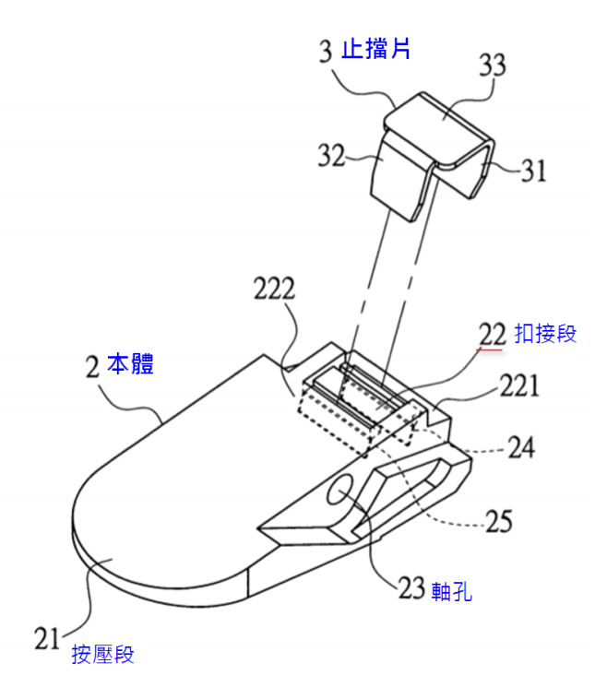
- 圖2係系爭新型專利之平面分解示意圖
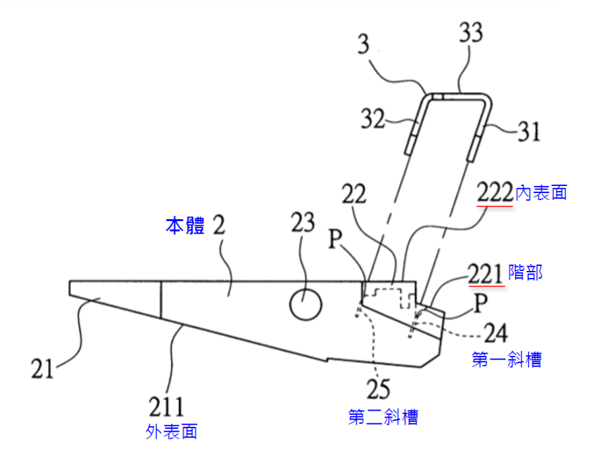
- 圖3係圖2之局部放大示意圖
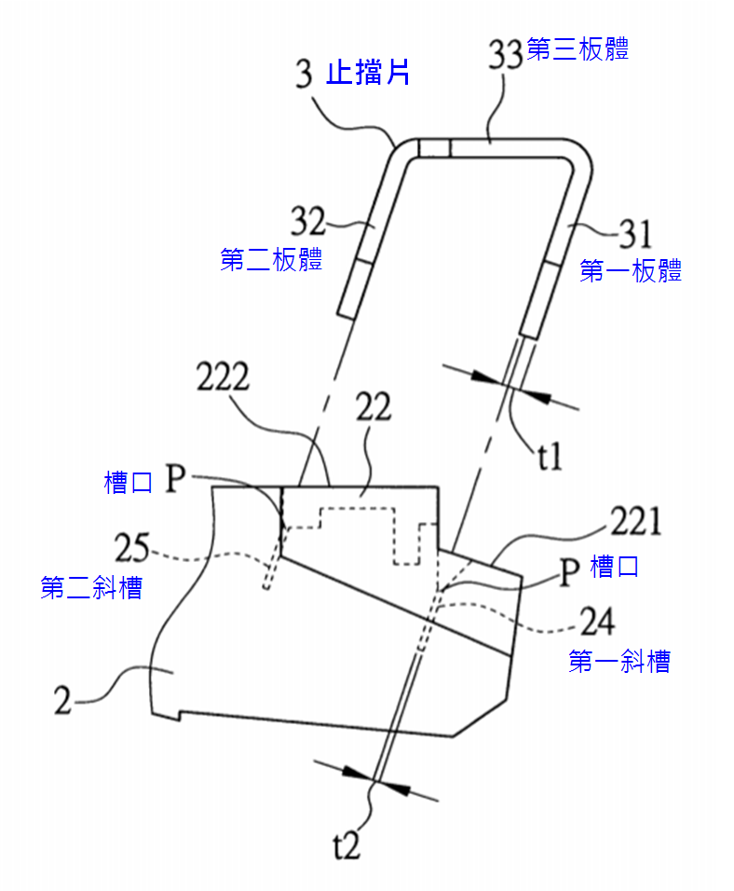
- 圖5係系爭新型專利之剖面示意圖
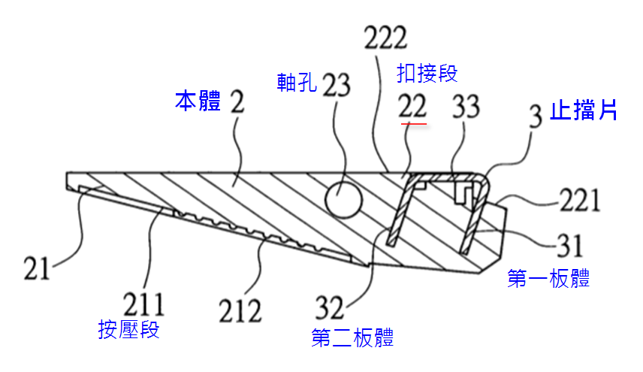
- 圖6係系爭新型專利實施於扣具之分解示意圖
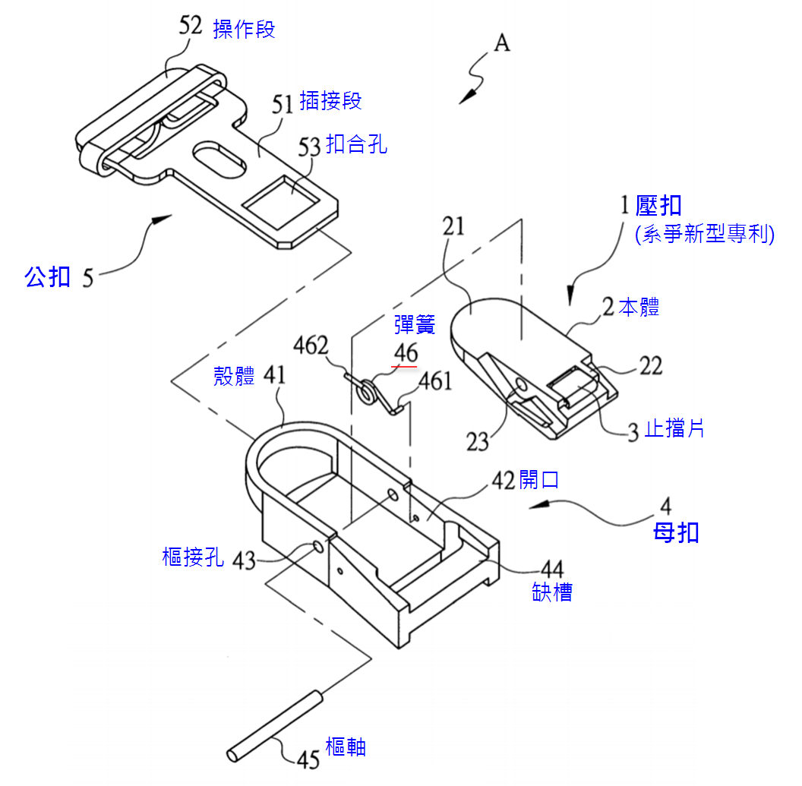
- 圖7係圖6之立體組合示意圖
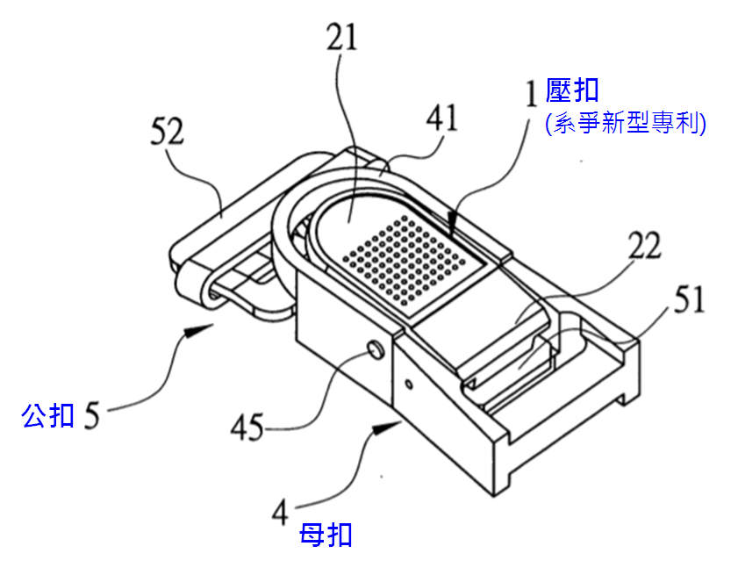
- 圖8係圖2之局部放大示意圖
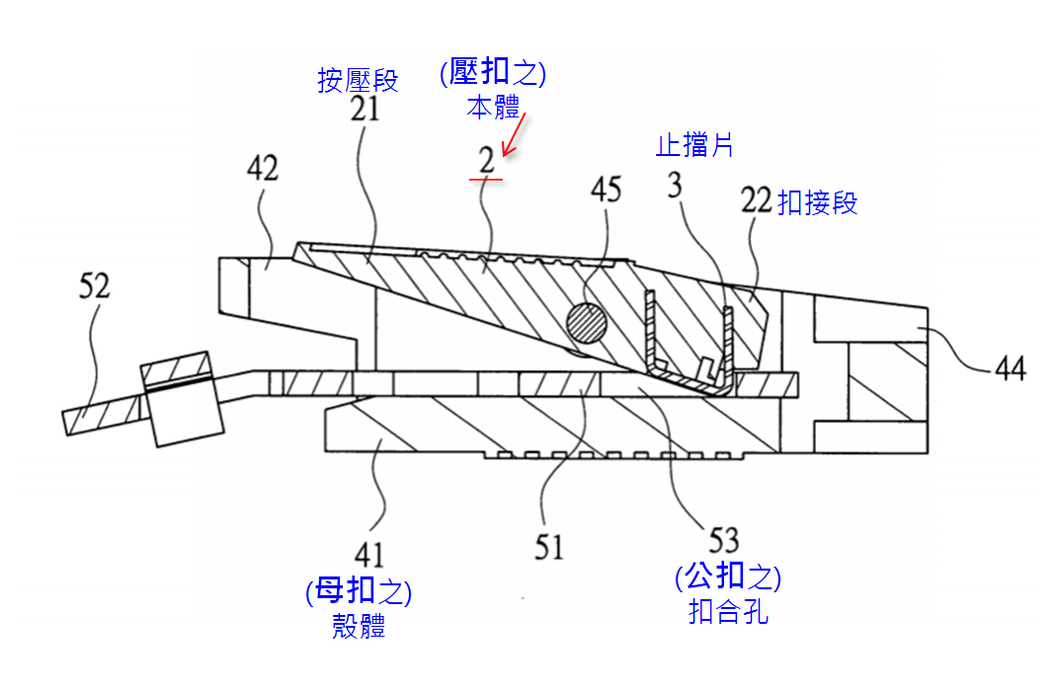

附圖二：系爭設計專利之圖式
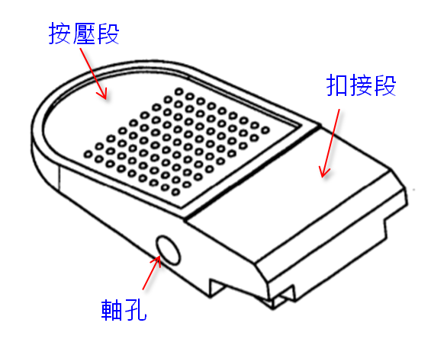
立體圖（代表圖）
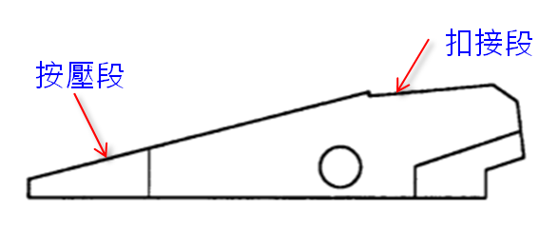  前視圖 | 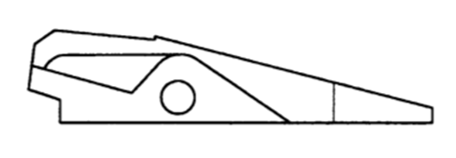  後視圖
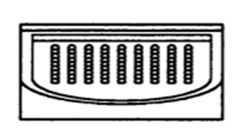  左側視圖 | 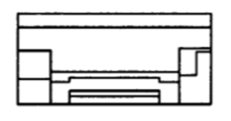  右側視圖
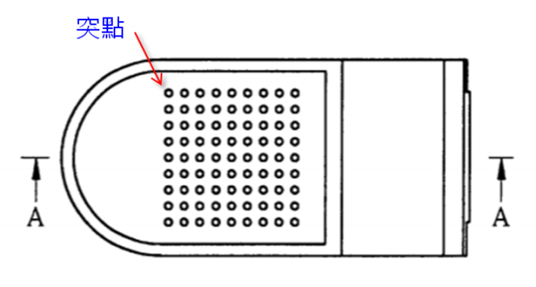俯視圖 | 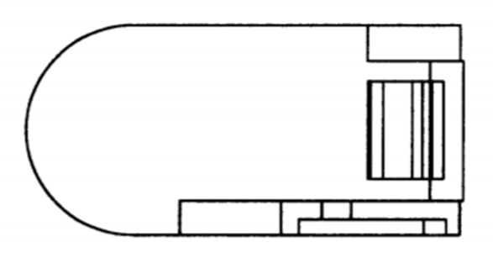  仰視圖
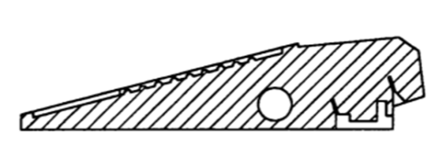  A-A線剖視圖 | 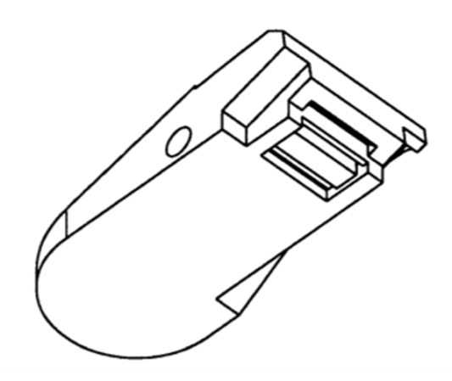  另一立體圖

附圖三：系爭產品之主要圖式
（一）外觀：
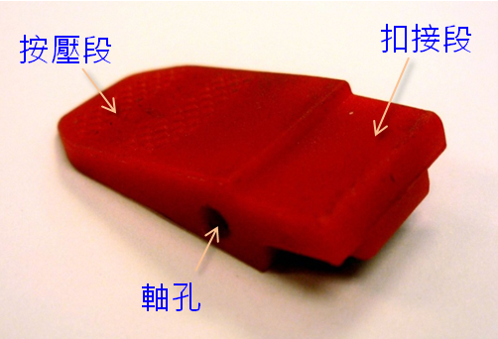  立體圖 | 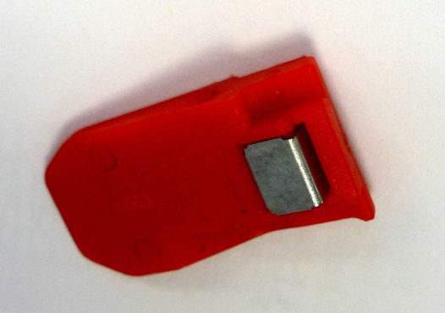  另一立體圖
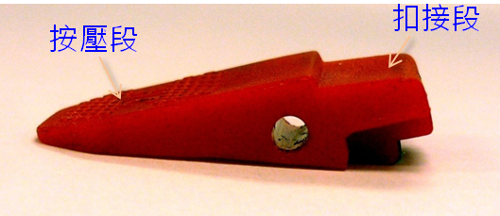  前視圖 | 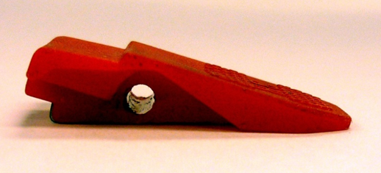  後視圖
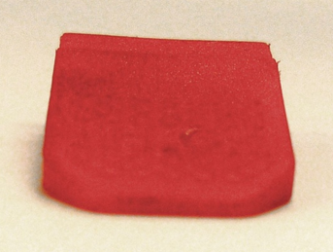  左側視圖 | 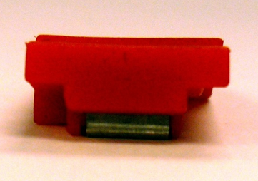  右側視圖
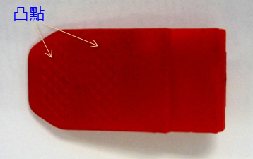  俯視圖 | 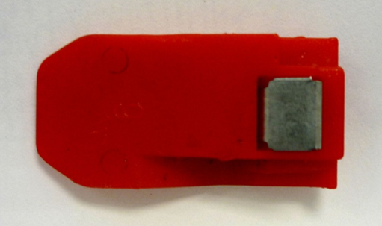  仰視圖

（二）拆解後之內部：
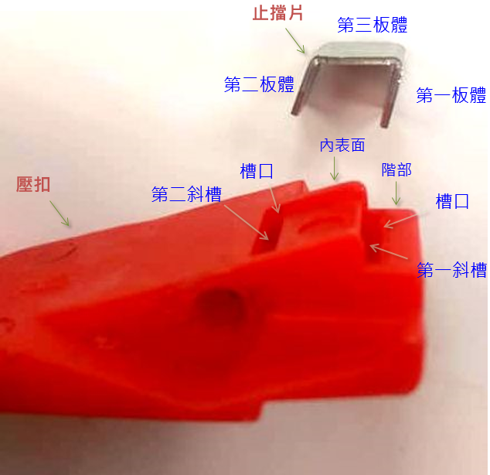
壓扣與止擋片拆解圖

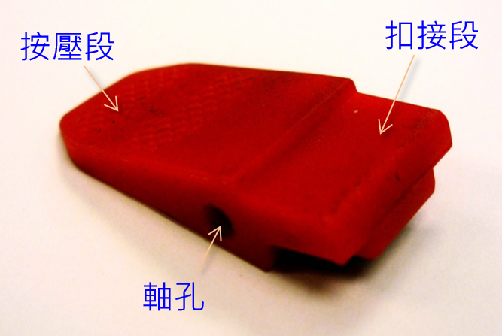

附圖四：被證1之主要圖式
- 第一圖係被證1立體分解圖
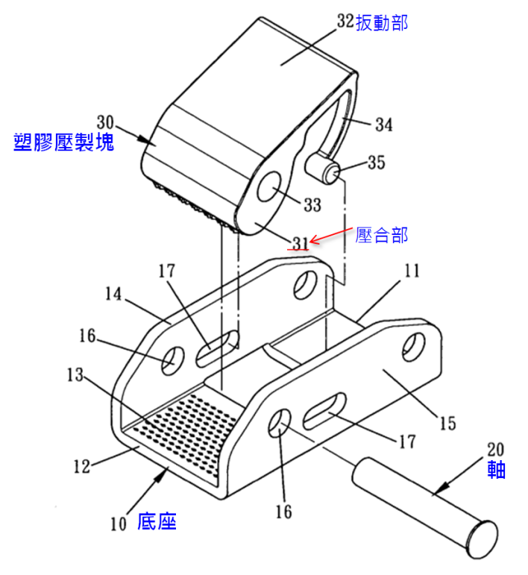
壓塊
- 第四圖係被證1按壓狀態側視圖
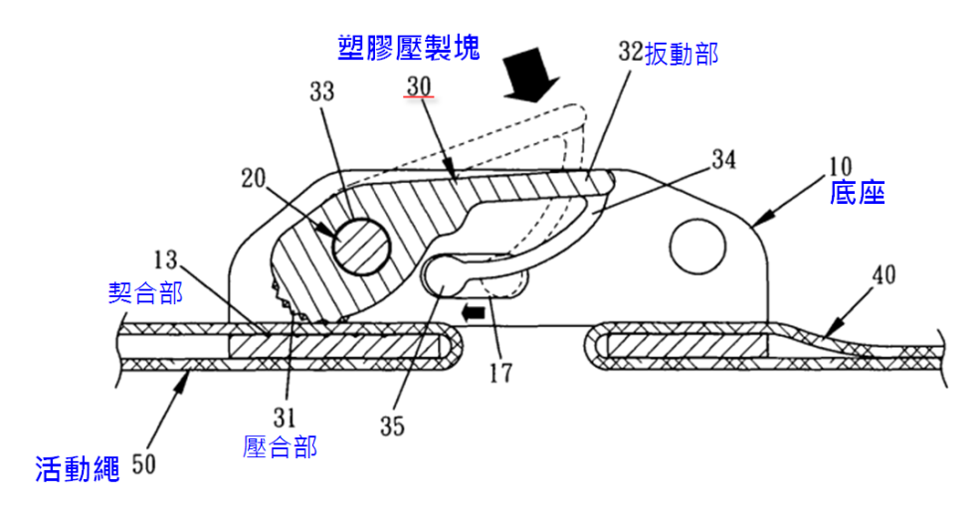
壓塊
- 第十三圖係被證1壓塊配合金屬片立體分解圖
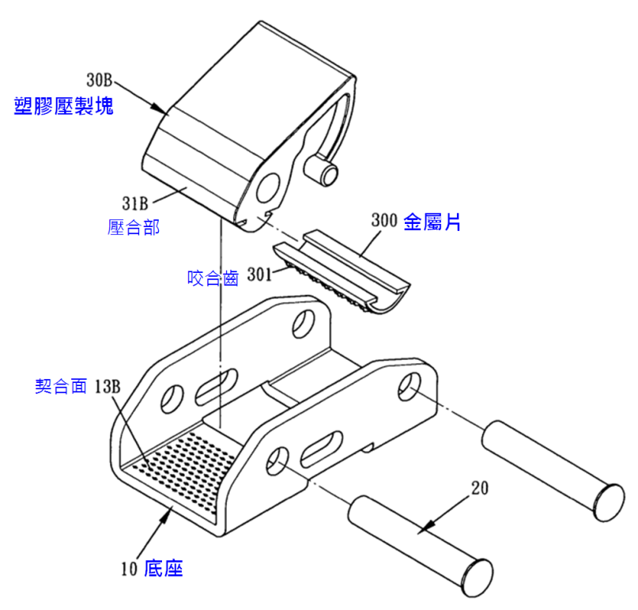
壓塊
- 第十四圖係被證1壓塊配合金屬片組合側視圖
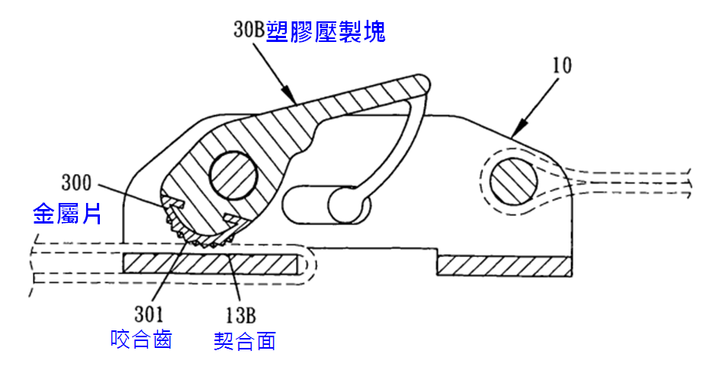
壓塊

附圖五：被證2之主要圖式
- 圖2為被證2複合材料扣具之立體圖
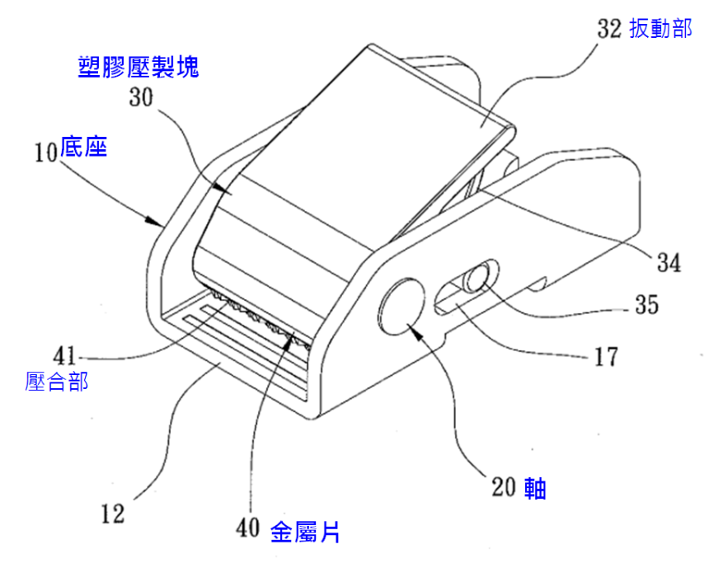
抵壓件
咬合齒
壓塊
- 圖3為被證2複合材料扣具之立體分解圖
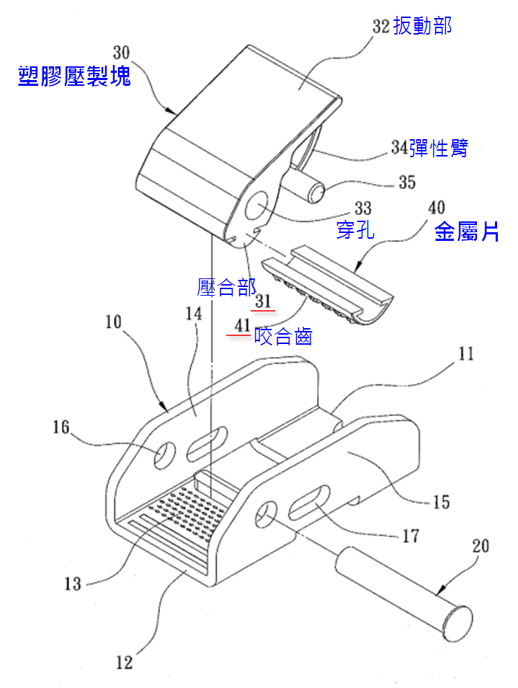
抵壓件
金屬件
抵壓部
壓塊
- 圖4為被證2複合材料扣具之剖視圖
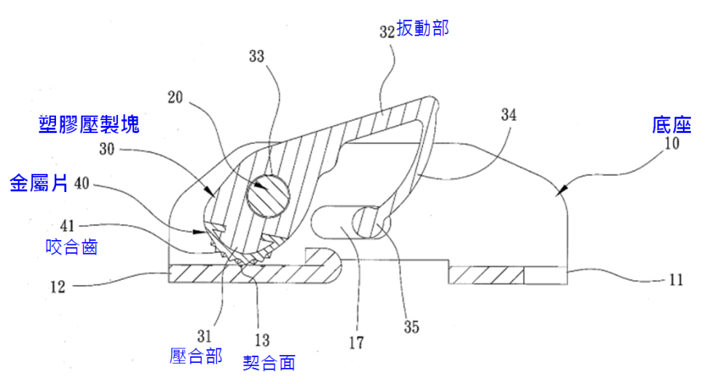
金屬件
抵壓件
抵壓部
結合面
壓塊

附圖六：被證3之主要圖式
- 第一圖係被證3之分解圖
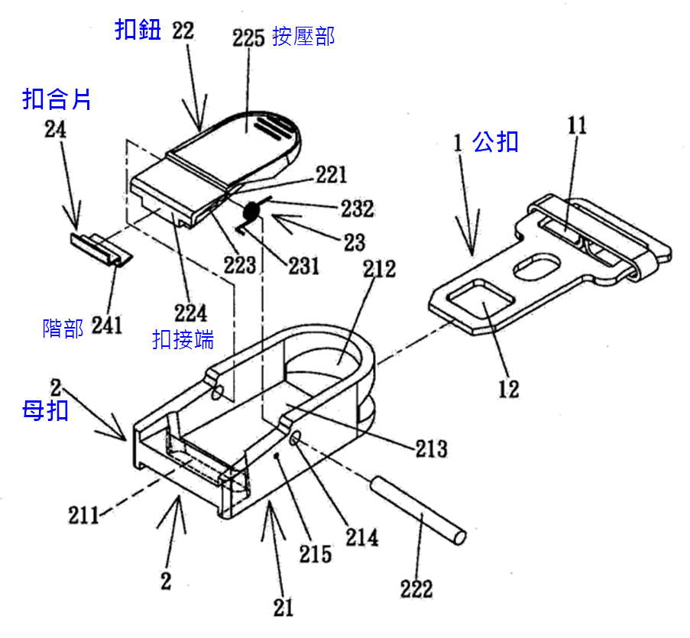
扣合端
- 第三圖係被證3之公扣與母扣扣合立體圖
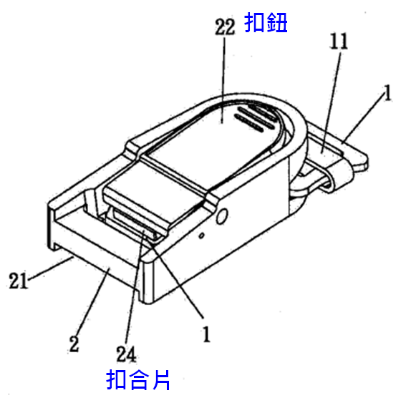
- 第四圖係被證3令公扣與母扣扣合剖視示意圖
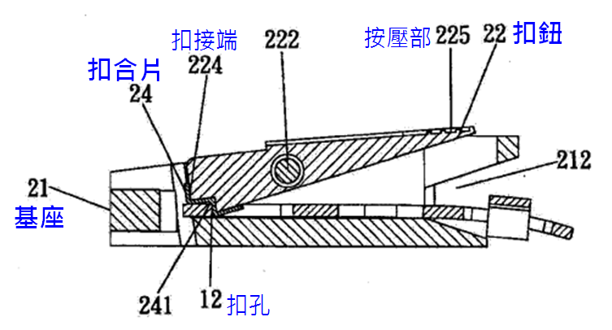
扣合端
- 第五圖係被證3另一實施例之母扣扣鈕與扣合片灌包接合剖視示意圖


